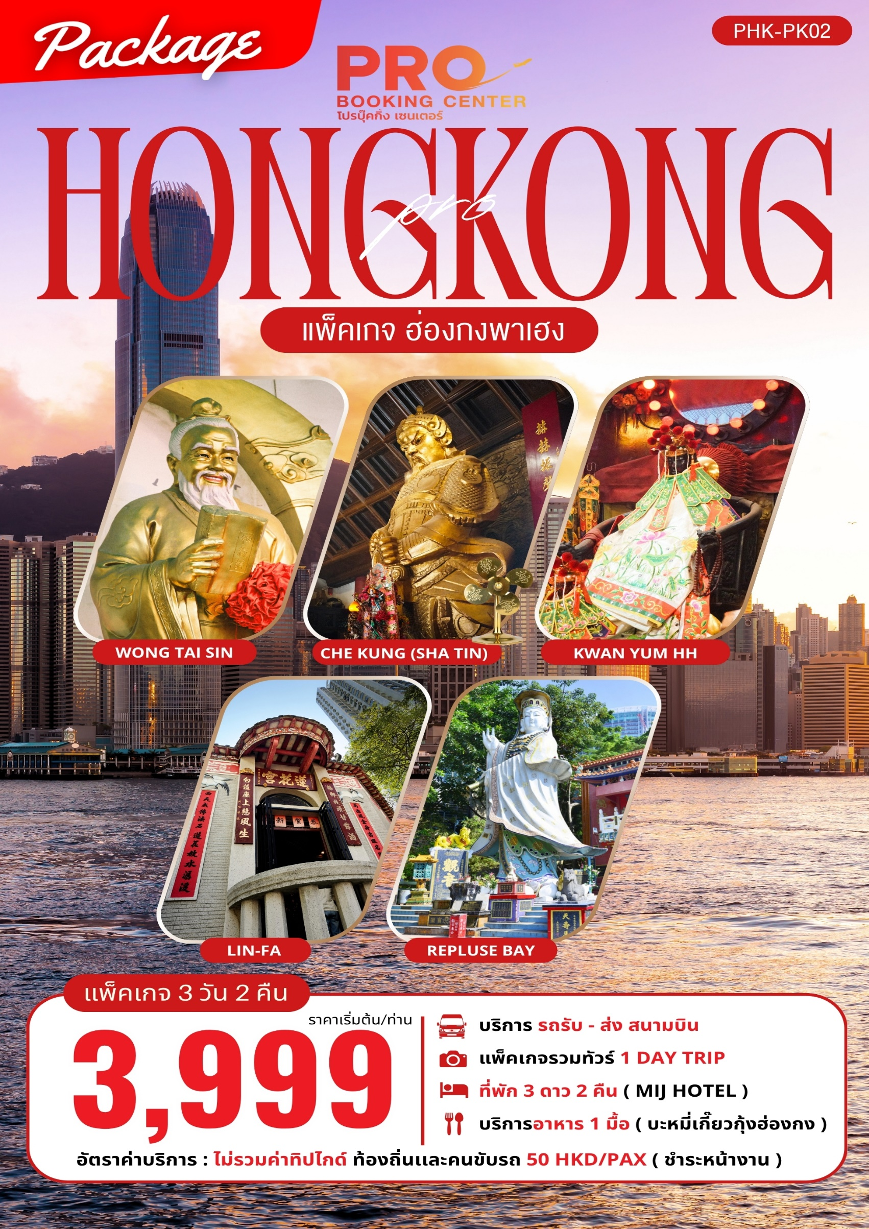

รหัสโปรแกรม: PHK-PK02 PACKAGE PRO HONGKONG พาเฮง 3D2N
รายละเอียดโปรแกรมทัวร์
วันที่ | รายการท่องเที่ยว | อาหาร (1 มื้อ) |  |  | โรงแรมที่พัก  หรือเทียบเท่า
วันที่ | รายการท่องเที่ยว | เช้า | เที่ยง | เย็น | โรงแรมที่พัก  หรือเทียบเท่า
1 | รับสนามบินฮ่องกง  (ไม่มีไกด์บริการ) | - | - | - | MIJ (KAI TAK) HOTEL  หรือเทียบเท่า  ⭐⭐⭐
2 | รีพลัสเบย์ เจ้าแม่กวนอิม-วัดหลินฟ้า-วัดเจ้าแม่กวนอิมฮองฮำ-ศูนย์ฮวงจุ้ยกังหัน-วัดหวังต้าเซียน  วัดแชกง (ซ่าถิ่น) มีไกด์บริการ | - | บะหมี่เกี๊ยวกุ้ง  +เครื่องดื่ม | - | MIJ (KAI TAK) HOTEL  หรือเทียบเท่า  ⭐⭐⭐
3 | ส่งสนามบินฮ่องกง  (ไม่มีไกด์บริการ) | - | - | -
** รายการทัวร์สามารถปรับเปลี่ยนได้ตามความเหมาะสม โดยไม่ต้องแจ้งให้ทราบล่วงหน้า **
** ทางบริษัทขอสงวนสิทธิ์ในการปรับเปลี่ยนโปรแกรมให้เหมาะสมเพื่อประโยชน์ของลูกค้าเป็นสำคัญ **

หมายเหตุ
เนื่องจากราคาโปรโมชัน แนะนำให้จองก่อนเดินทางขั้นต่ำ 5-7 วัน
ที่พักระดับ 3 ดาว พักย่านใจกลางชุมชน ห้องมีขนาดเล็ก
ไม่มีห้องพัก 3 ท่าน หากเดินทาง 3 ท่าน ต้องชำระห้องพักเดี่ยวเท่านั้น
** คอนเฟิร์มโรงแรม 3 วันก่อนเดินทาง ในกรณีโรงแรมที่เสนอเต็มบริษัทขอสงวนสิทธิ์เปลี่ยนเป็นโรงแรมอื่น 3 ดาวตามมาตรฐานฮ่องกง โดยไม่ต้องแจ้งให้ทราบล่วงหน้า **
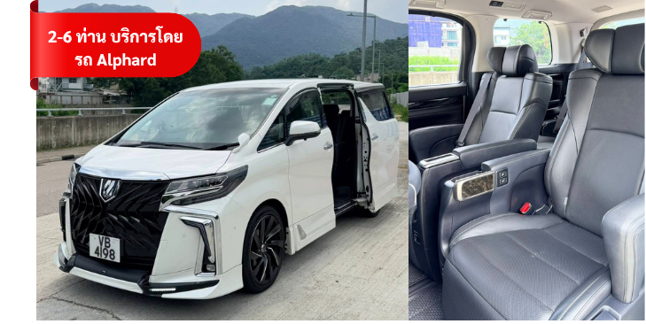

อัตราค่าบริการ
ช่วงเวลาเดินทาง | เดินทาง  ขั้นต่ำ 6 ท่าน  ราคาท่านละ | เดินทาง  ขั้นต่ำ 4 ท่าน  ราคาท่านละ | เดินทาง  ขั้นต่ำ 2 ท่าน  ราคาท่านละ | พักเดี่ยว  ชำระเพิ่ม
เดือน กรกฎาคม 2569
01-03 กรกฎาคม 2569 | 3,999 บาท | 4,999 บาท | 5,999 บาท | 3,900 บาท
02-04 กรกฎาคม 2569 | 4,499 บาท | 5,499 บาท | 6,499 บาท | 3,900 บาท
03-05 กรกฎาคม 2569 | 4,499 บาท | 5,499 บาท | 6,499 บาท | 3,900 บาท
04-06 กรกฎาคม 2569 | 3,999 บาท | 4,999 บาท | 5,999 บาท | 3,900 บาท
05-07 กรกฎาคม 2569 | 3,999 บาท | 4,999 บาท | 5,999 บาท | 3,900 บาท
06-08 กรกฎาคม 2569 | 3,999 บาท | 4,999 บาท | 5,999 บาท | 3,900 บาท
07-09 กรกฎาคม 2569 | 3,999 บาท | 4,999 บาท | 5,999 บาท | 3,900 บาท
08-10 กรกฎาคม 2569 | 3,999 บาท | 4,999 บาท | 5,999 บาท | 3,900 บาท
09-11 กรกฎาคม 2569 | 4,499 บาท | 5,499 บาท | 6,499 บาท | 3,900 บาท
10-12 กรกฎาคม 2569 | 4,499 บาท | 5,499 บาท | 6,499 บาท | 3,900 บาท
11-13 กรกฎาคม 2569 | 3,999 บาท | 4,999 บาท | 5,999 บาท | 3,900 บาท
12-14 กรกฎาคม 2569 | 3,999 บาท | 4,999 บาท | 5,999 บาท | 3,900 บาท
13-15 กรกฎาคม 2569 | 3,999 บาท | 4,999 บาท | 5,999 บาท | 3,900 บาท
14-16 กรกฎาคม 2569 | 3,999 บาท | 4,999 บาท | 5,999 บาท | 3,900 บาท
15-17 กรกฎาคม 2569 | 3,999 บาท | 4,999 บาท | 5,999 บาท | 3,900 บาท
16-18 กรกฎาคม 2569 | 4,499 บาท | 5,499 บาท | 6,499 บาท | 3,900 บาท
17-19 กรกฎาคม 2569 | 4,499 บาท | 5,499 บาท | 6,499 บาท | 3,900 บาท
18-20 กรกฎาคม 2569 | 3,999 บาท | 4,999 บาท | 5,999 บาท | 3,900 บาท
19-21 กรกฎาคม 2569 | 3,999 บาท | 4,999 บาท | 5,999 บาท | 3,900 บาท
20-22 กรกฎาคม 2569 | 3,999 บาท | 4,999 บาท | 5,999 บาท | 3,900 บาท
21-23 กรกฎาคม 2569 | 3,999 บาท | 4,999 บาท | 5,999 บาท | 3,900 บาท
22-24 กรกฎาคม 2569 | 3,999 บาท | 4,999 บาท | 5,999 บาท | 3,900 บาท
23-25 กรกฎาคม 2569 | 4,499 บาท | 5,499 บาท | 6,499 บาท | 3,900 บาท
24-26 กรกฎาคม 2569 | 4,499 บาท | 5,499 บาท | 6,499 บาท | 3,900 บาท
25-27 กรกฎาคม 2569 | 4,499 บาท | 5,499 บาท | 6,499 บาท | 3,900 บาท
26-28 กรกฎาคม 2569 | 4,499 บาท | 5,499 บาท | 6,499 บาท | 3,900 บาท
27-29 กรกฎาคม 2569 | 4,499 บาท | 5,499 บาท | 6,499 บาท | 3,900 บาท
28-30 กรกฎาคม 2569 | 4,999 บาท | 5,999 บาท | 6,999 บาท | 3,900 บาท
29-31 กรกฎาคม 2569 | 4,999 บาท | 5,999 บาท | 6,999 บาท | 3,900 บาท
30 กรกฎาคม-01 สิงหาคม 2569 | 3,999 บาท | 4,999 บาท | 5,999 บาท | 3,900 บาท
31 กรกฎาคม-02 สิงหาคม 2569 | 3,999 บาท | 4,999 บาท | 5,999 บาท | 3,900 บาท
ราคาทัวร์ ไม่รวมค่าทิปคนขับรถและไกด์ท้องถิ่นตามธรรมเนียม
ขอสงวนสิทธิ์เก็บค่าทิปไกด์และคนขับรถท้องถิ่น ท่านละ 50 HKD/ทริป/ท่าน

อัตราค่าบริการ
ช่วงเวลาเดินทาง | เดินทางขั้นต่ำ  6 ท่าน  ราคาท่านละ | เดินทางขั้นต่ำ  4 ท่าน  ราคาท่านละ | เดินทางขั้นต่ำ  2 ท่าน  ราคาท่านละ | พักเดี่ยว  ชำระเพิ่ม
เดือน สิงหาคม 2569
01-03 สิงหาคม 2569 | 4,499 บาท | 5,499 บาท | 6,499 บาท | 3,900 บาท
02-04 สิงหาคม 2569 | 3,999 บาท | 4,999 บาท | 5,999 บาท | 3,900 บาท
03-05 สิงหาคม 2569 | 3,999 บาท | 4,999 บาท | 5,999 บาท | 3,900 บาท
04-06 สิงหาคม 2569 | 3,999 บาท | 4,999 บาท | 5,999 บาท | 3,900 บาท
05-07 สิงหาคม 2569 | 3,999 บาท | 4,999 บาท | 5,999 บาท | 3,900 บาท
06-08 สิงหาคม 2569 | 3,999 บาท | 4,999 บาท | 5,999 บาท | 3,900 บาท
07-09 สิงหาคม 2569 | 4,499 บาท | 5,499 บาท | 6,499 บาท | 3,900 บาท
08-10 สิงหาคม 2569 | 4,499 บาท | 5,499 บาท | 6,499 บาท | 3,900 บาท
09-11 สิงหาคม 2569 | 3,999 บาท | 4,999 บาท | 5,999 บาท | 3,900 บาท
10-12 สิงหาคม 2569 | 3,999 บาท | 4,999 บาท | 5,999 บาท | 3,900 บาท
11-13 สิงหาคม 2569 | 3,999 บาท | 4,999 บาท | 5,999 บาท | 3,900 บาท
12-14 สิงหาคม 2569 | 3,999 บาท | 4,999 บาท | 5,999 บาท | 3,900 บาท
13-15 สิงหาคม 2569 | 3,999 บาท | 4,999 บาท | 5,999 บาท | 3,900 บาท
14-16 สิงหาคม 2569 | 4,499 บาท | 5,499 บาท | 6,499 บาท | 3,900 บาท
15-17 สิงหาคม 2569 | 4,499 บาท | 5,499 บาท | 6,499 บาท | 3,900 บาท
16-18 สิงหาคม 2569 | 3,999 บาท | 4,999 บาท | 5,999 บาท | 3,900 บาท
17-19 สิงหาคม 2569 | 3,999 บาท | 4,999 บาท | 5,999 บาท | 3,900 บาท
18-20 สิงหาคม 2569 | 3,999 บาท | 4,999 บาท | 5,999 บาท | 3,900 บาท
19-21 สิงหาคม2569 | 3,999 บาท | 4,999 บาท | 5,999 บาท | 3,900 บาท
20-22 สิงหาคม 2569 | 3,999 บาท | 4,999 บาท | 5,999 บาท | 3,900 บาท
21-23 สิงหาคม 2569 | 4,499 บาท | 5,499 บาท | 6,499 บาท | 3,900 บาท
22-24 สิงหาคม 2569 | 4,499 บาท | 5,499 บาท | 6,499 บาท | 3,900 บาท
23-25 สิงหาคม 2569 | 3,999 บาท | 4,999 บาท | 5,999 บาท | 3,900 บาท
24-26 สิงหาคม 2569 | 3,999 บาท | 4,999 บาท | 5,999 บาท | 3,900 บาท
25-27 สิงหาคม 2569 | 3,999 บาท | 4,999 บาท | 5,999 บาท | 3,900 บาท
26-28 สิงหาคม 2569 | 3,999 บาท | 4,999 บาท | 5,999 บาท | 3,900 บาท
27-29 สิงหาคม 2569 | 3,999 บาท | 4,999 บาท | 5,999 บาท | 3,900 บาท
28-30 สิงหาคม 2569 | 4,499 บาท | 5,499 บาท | 6,499 บาท | 3,900 บาท
29-31 สิงหาคม 2569 | 4,499 บาท | 5,499 บาท | 6,499 บาท | 3,900 บาท
30 สิงหาคม-01 กันยายน 2569 | 3,999 บาท | 4,999 บาท | 5,999 บาท | 3,900 บาท
31 สิงหาคม-02 กันยายน 2569 | 3,999 บาท | 4,999 บาท | 5,999 บาท | 3,900 บาท
ราคาทัวร์ ไม่รวมค่าทิปคนขับรถและไกด์ท้องถิ่นตามธรรมเนียม
ขอสงวนสิทธิ์เก็บค่าทิปไกด์และคนขับรถท้องถิ่น ท่านละ 50 HKD/ทริป/ท่าน


XX.XX น. หลังจากท่านผ่านพิธีการตรวจคนเข้าเมืองแล้ว นัดพบทุกท่าน ณ จุดนัดหมาย ณ สนามบินฮ่องกง โปรดสังเกตุป้ายรับที่สนามบิน
DAY 1 สนามบินฮ่องกง (มีรถรับจากสนามบิน-ส่งที่โรงแรม)
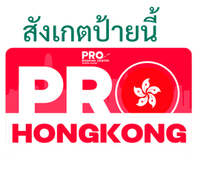



XX.XX น. นำทุกท่าน เดินทางถึงโรงแรมที่พัก.......
ที่พักคืนนี้ MIJ HOTEL หรือเทียบเท่าระดับ 3 ดาว ⭐⭐⭐
ที่พักระดับ 3 ดาว พักย่านใจกลางชุมชน ห้องมีขนาดเล็ก
ไม่มีห้องพัก 3 ท่าน หากเดินทาง 3 ท่าน ต้องชำระห้องพักเดี่ยวเท่านั้น
** คอนเฟิร์มโรงแรม 3 วันก่อนเดินทาง ในกรณีโรงแรมที่เสนอเต็มบริษัทขอสงวนสิทธิ์เปลี่ยนเป็นโรงแรมอื่น 3 ดาวตามมาตรฐานฮ่องกง โดยไม่ต้องแจ้งให้ทราบล่วงหน้า **
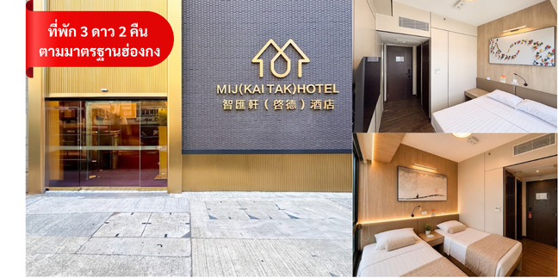

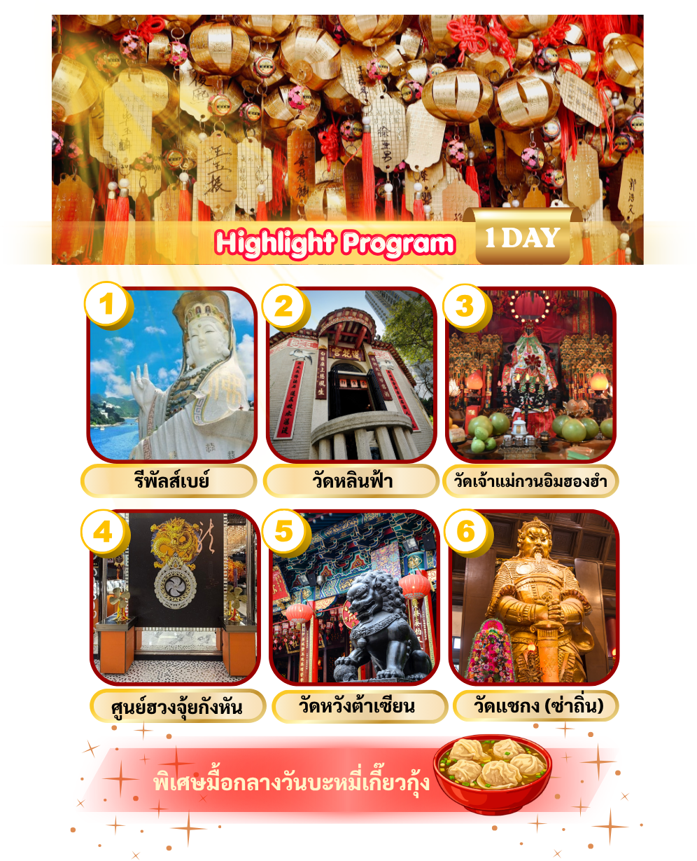
เช้า 🍽 อิสระรับประทานอาหารเช้า ตามอัธยาศัย
DAY 2 รีพลัสเบย์ เจ้าแม่กวนอิม-วัดหลินฟ้า-วัดเจ้าแม่กวนอิมฮองฮำ
ศูนย์ฮวงจุ้ยกังหัน-รับประทานอาหารกลางวัน-วัดหวังต้าเซียน
วัดแชกง (ซ่าถิ่น)-ที่พัก

อาหาร เที่ยง

ที่พักคืนนี้ MIJ HOTEL หรือเทียบเท่าระดับ 3 ดาว ⭐⭐⭐
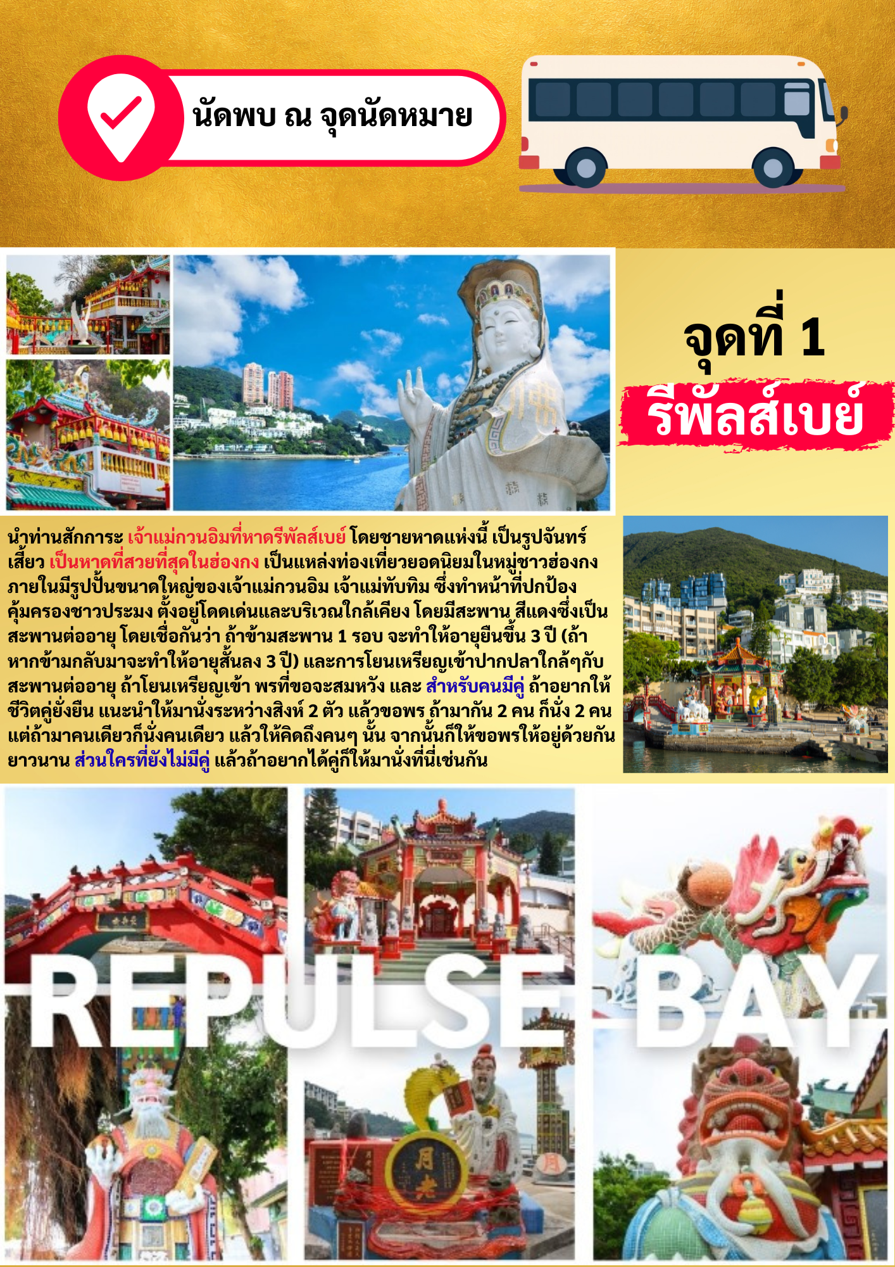

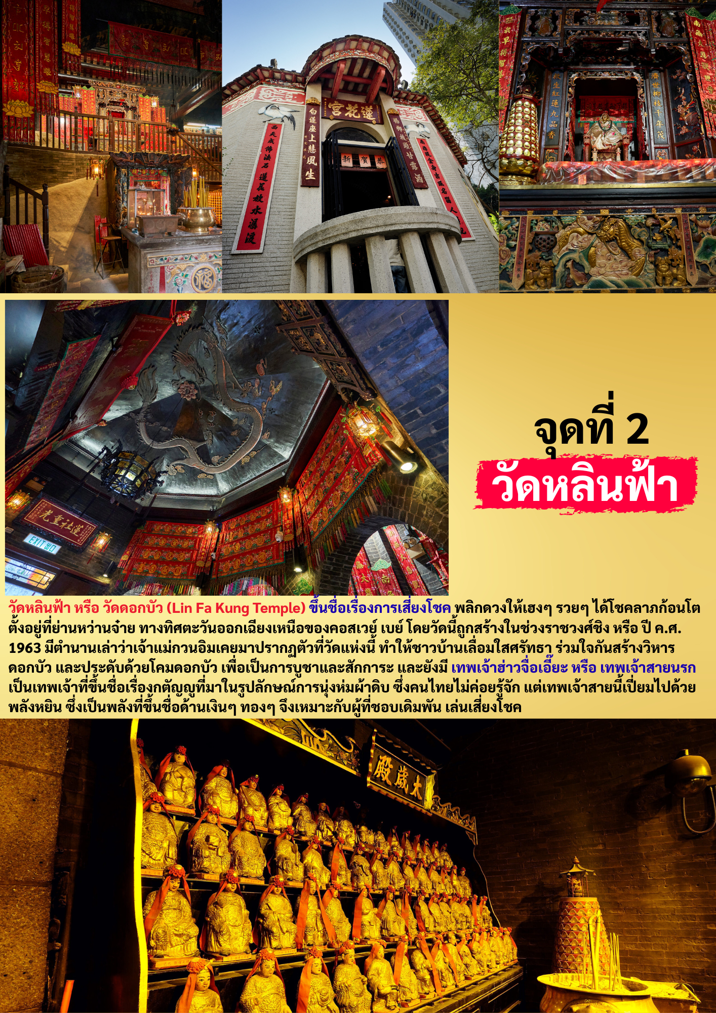

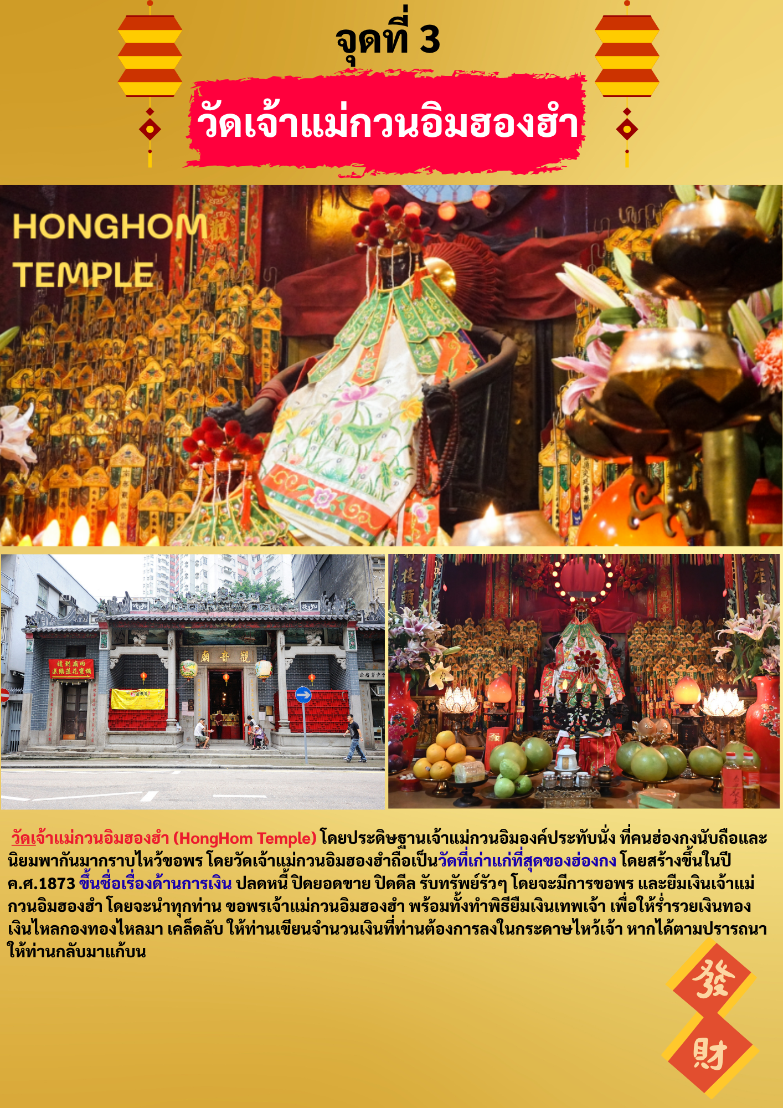

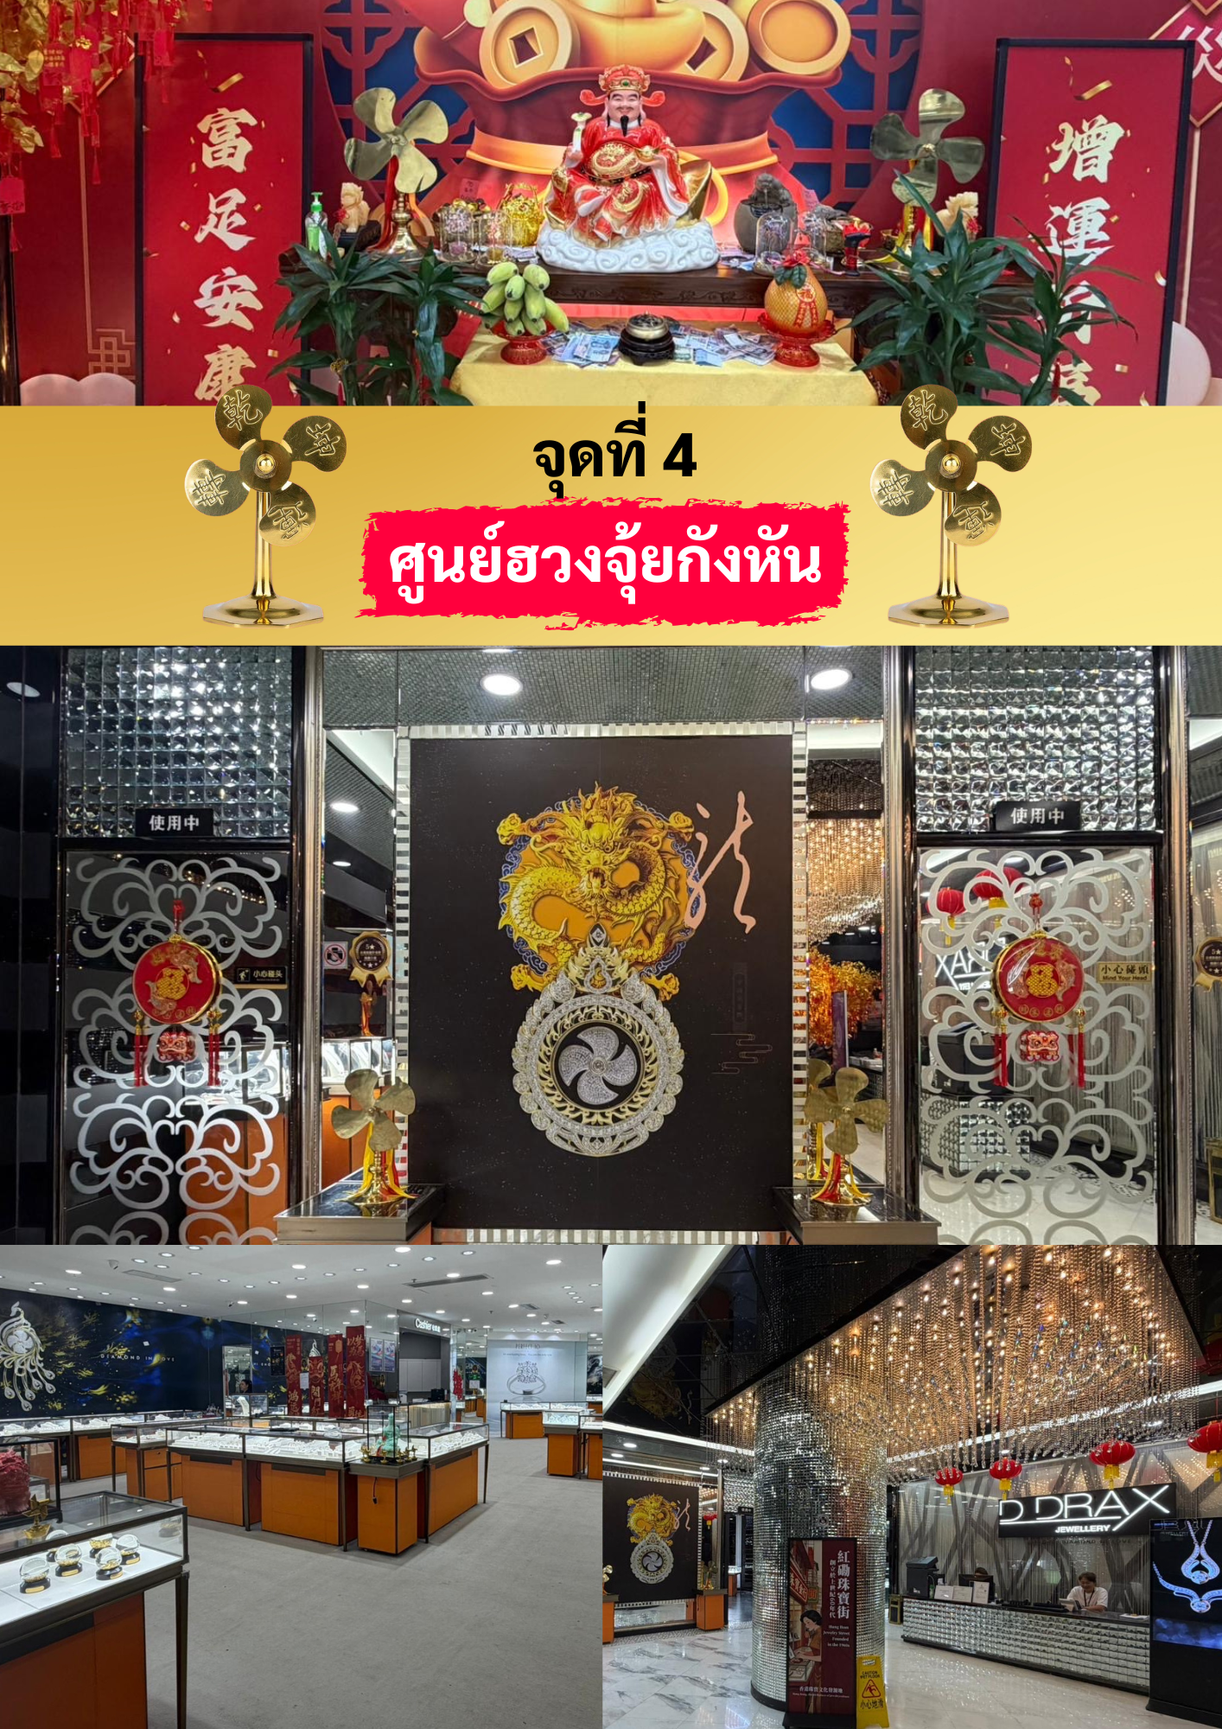

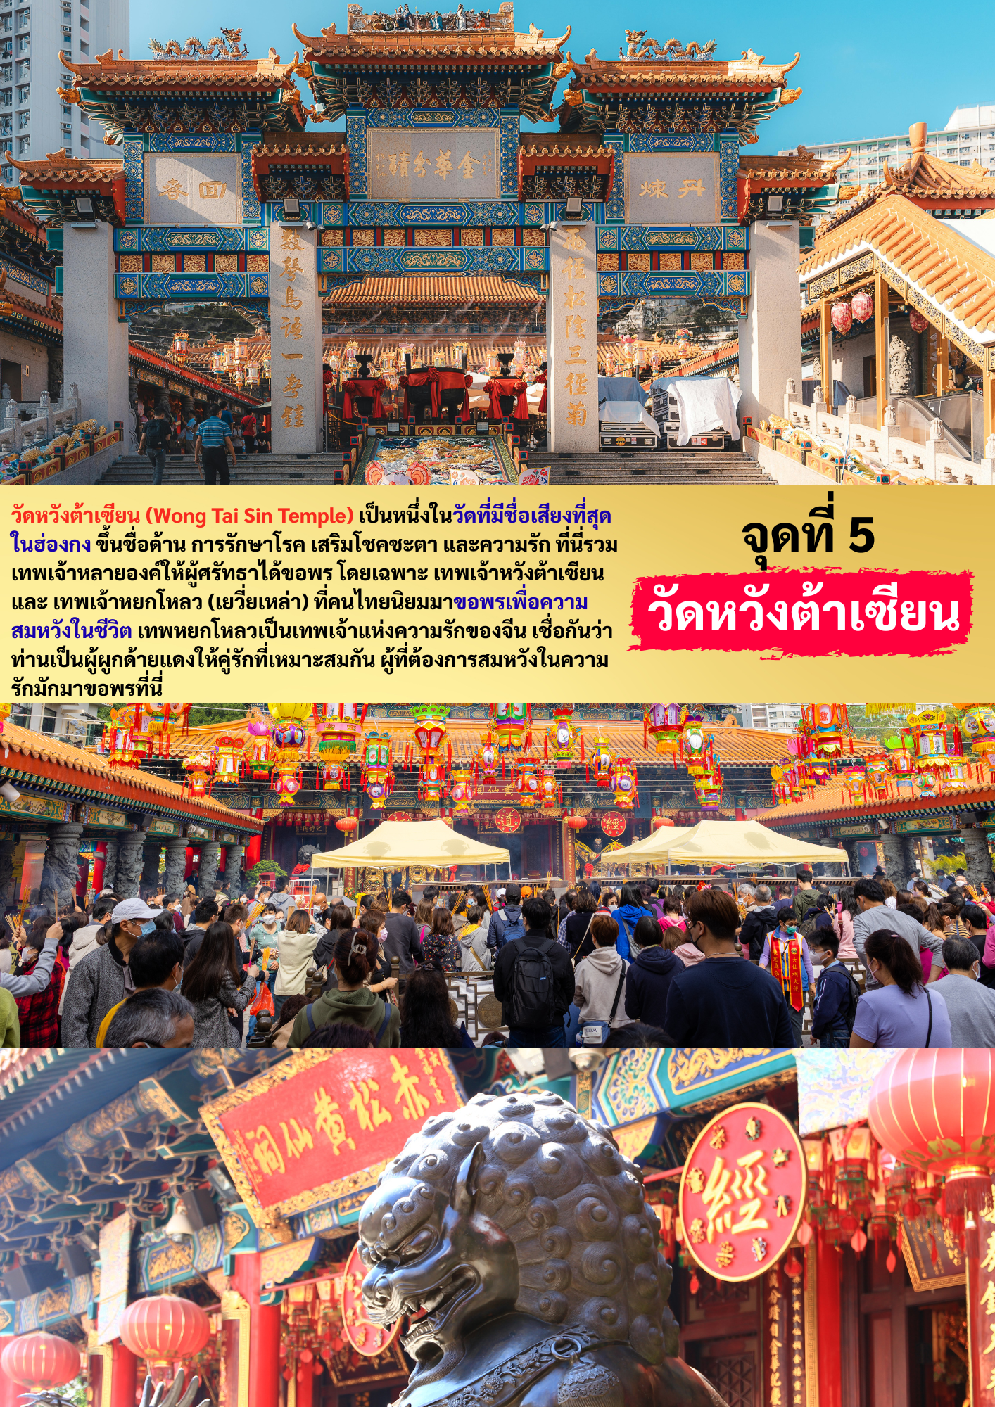

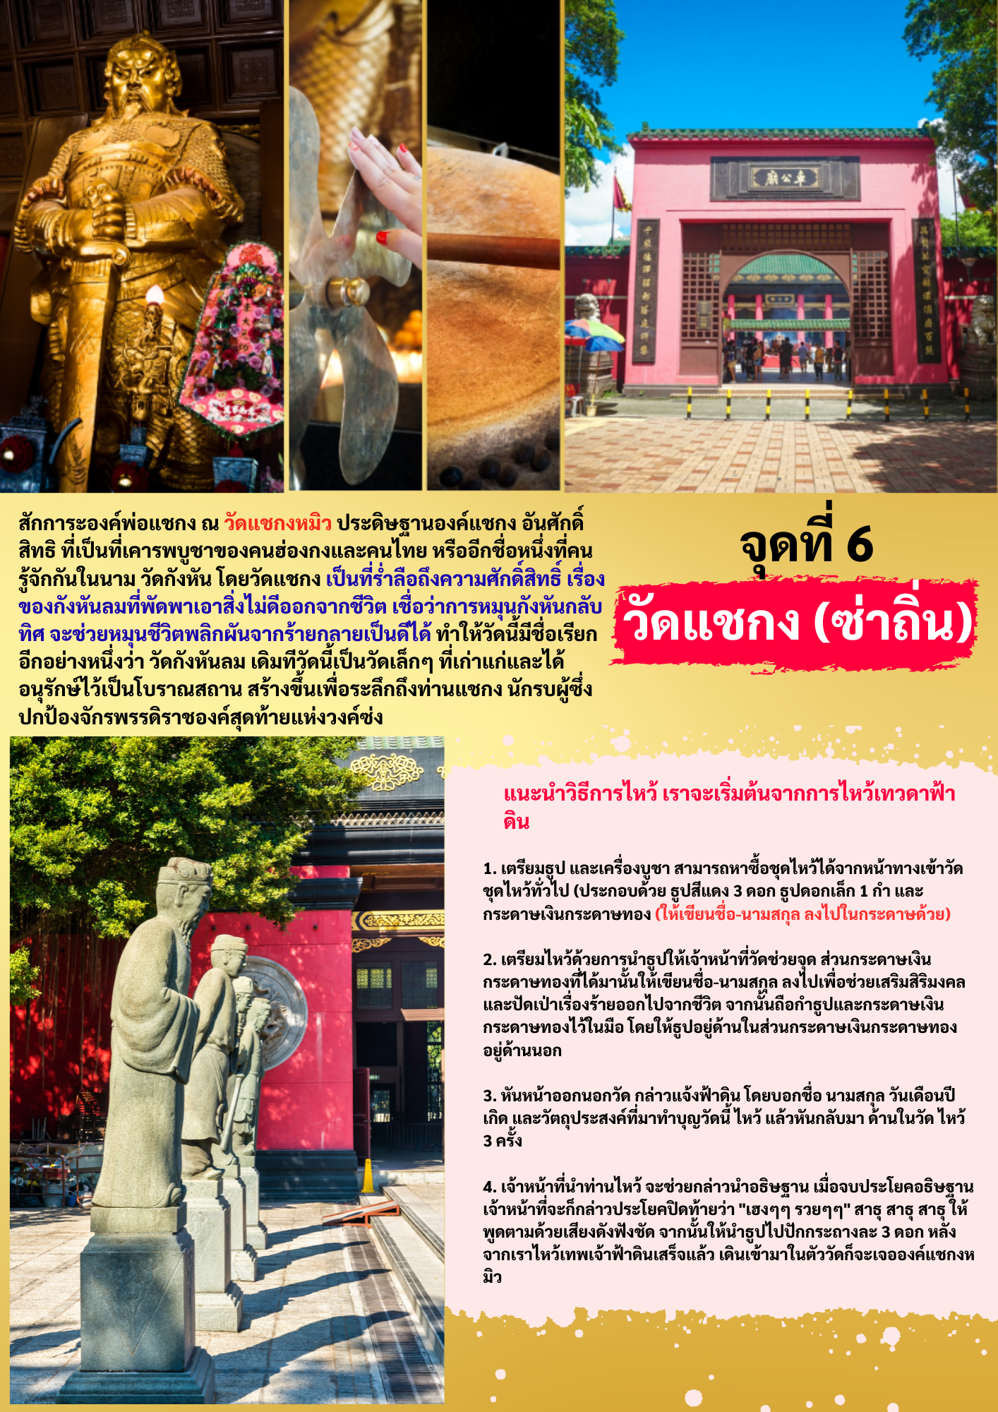

XX.XX น. นำทุกท่าน ออกจากโรงแรมที่พัก....... ส่งที่สนามบิน
DAY 3 สนามบินฮ่องกง (มีรถรับจากโรงแรม-ส่งที่สนามบินฮ่องกง)

นามบินดอนเมือง

............................................
ราคาทัวร์ ไม่รวมค่าทิปคนขับรถและไกด์ท้องถิ่นตามธรรมเนียม
ขอสงวนสิทธิ์เก็บค่าทิปไกด์และคนขับรถท้องถิ่น ท่านละ 50 HKD/ทริป/ท่าน
